# 23机器人实验室C语言第三次作业

## 如果大家觉得有什么不会的地方 可以群里跟同学交流，也可以问师兄，或者自己上网寻找解决办法，可以看看别人的思路,但记住不要直接复制粘贴，如果你是复制粘贴师兄们也是很容易就能看出来的。提交方式：将代码复制到 word 文档并附上运行截图，截止时间：尽量做。把 word 文档提交到邮箱sevenfite@163.com，文件名称注明班级学号。大家加油哦！！

师姐写在前面的话：编程就像是在创造一件艺术品，所以不仅要写得对，还要写得“美”。要让别人看得懂你在写什么，**养成良好的编程习惯，要写注释，变量的名称要起的有意义**，英语不太好的可以查词典翻译，不要写int a; int b; int a1,a2;这种，如果通篇都是这样的命名，会酌情扣分。

**截图请用Windows/Mac自带的截图工具，或者用QQ微信的截图，不要用手机拍。**

考查内容：函数 数组 指针与前两者的结合 结构体 结构体指针 函数传值与传引用（这次题目的量比较大，所以时间为一个半周）

关于题目的说明：

在学习C语言的过程中，师兄希望同学们能掌握得更加扎实，所以设置了课后练习题“A卷”，大家在学习完后可以拿来练手，用来巩固知识。

B卷是综合性比较强的题目，大家可以在学习完此次要求的所有内容后用来综合练习，当然B卷也是进入实验室考核的重要指标，请大家认真完成，如果实在做不出来也可以不做。友情提醒：这次的题会比上次更难哦。

通过这几天的观察，我发现我低估了大家的水平，大家完全有能力做一些综合的题目。所以第二次作业将会把A卷和B卷一起发给同学们。

**提交时将A和B的答案放在同一个word里就行。要求：A卷必须完成，并且要保证正确率，这是基础知识。B卷的题尽量完成，这是你们个人能力的体现。**

**卷A**

## 题目1：

写一个函数：检查数组里的每个元素，如果是负数，转为正数。

void change(int* arr, int size);

arr: 数组首地址

size: 数组长度

例如

原数组

12 49 -1 9 -39

改成

12 49 1 9 39

## 题目2：

已知一个结构体类型，

struct Triangle

{

int a;

int b;

int c;

};

其中，a, b, c 为三个边的长度。

请创建一个 Triangle 对象，表示边长为( 5,3,4) 的一个三角形。

并求三角形的周长。

## 题目3：

1. 自定义一个含有20个元素的一维数组，要求用指向数组元素的指针变量将数组倒序输出为一个4x5的矩阵（可参考书本p248例题）

例：

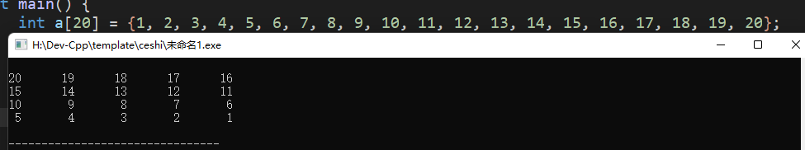

## 题目4：

将一个非负十进制整数转换成二进制并输出。（要求大家自己建立对应的转换功能函数，了解学习函数的声明、调用，以及参数的传递与返回）

例：

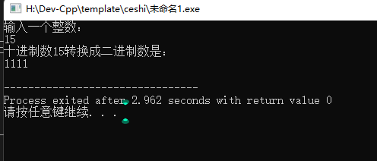

## 题目5：

已知一个结构体表示三角形，

struct Triangle

{

int a;

int b;

int c;

};

写一个函数：用于判断 tr 是否为直角三角形

bool is_right(struct Triangle* tr)//返回值是int 也行

（返回可以是布尔，也可以是0或者1）

再定义一个三角形（三条边为5,3,4)，然后判断它是否为直角三角形

## 题目6：

已知结构体

struct Student

{

int id; // 学号

char name[32]; // 姓名

bool sex; // 性别

};

表示一个学生的信息。

现在，请写一个函数，用于对Student 对象设值

void st_set(struct Student* st, int id, char* name, bool sex)

{

}

## 题目7：

用一个结构体 表示交通灯

struct TrafficLight

{

int color; // 0, 表示红色， 1 表示黄 ， 2表示绿

};

写两个函数：

// 切到下一颜色

void change(struct TrafficLight* light)

// 显示当前颜色

void show(struct TrafficLight* light)

## 题目8：

定义一个结构体Fraction，表示分数，用于表示 2/3, 5/6这样的分数。

描述:

1. 定义Fraction

struct Fraction

{

int num; // 分子

int den; // 分母

};

(2) 完成分数的加法和乘法

Fraction add (Fraction a, Fraction b);

Fraction mul (Fraction a, Fraction b);

## 卷B

## 1、

编写程序实现m进制非负整数转换为n进制进行输出，也就是任意进制转换。（要求同A卷）

例：

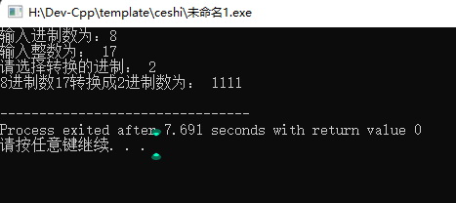

## 2

汉诺塔由三根柱子（分别用A、B、C表示）和n个大小互不相同的空心盘子组成。一开始n个盘子都摞在柱子A上，大的在下面，小的在上面，形成了一个塔状的锥形体。 对汉诺塔的一次合法的操作是指：从一根柱子的最上层拿一个盘子放到另一根柱子的最上层，同时要保证被移动的盘子一定放在比它更大的盘子上面（如果移动到空柱子上就不需要满足这个要求）。汉诺塔的游戏目标是将所有的盘子从柱子A移动到柱子B或柱子C上面。（要求：输入n值为4，要求将所有盘子从A柱子挪到B柱子上，并打印出所有的操作以及计算并输出总的操作数） 提示：参照书本185页例7.8。

## 3．

程序设计题：

师兄特别喜欢玩CS:GO（一款枪战游戏）里面有多种类型的枪，有不同的阵营。要求写两个个结构体，一个是武器（有伤害量，有名字），一个是人（有血量，有昵称）。

实现分别实现两个结构体的初始化函数

CreateGun(Gun* gun , char* name,int damage);

CreatePerson(Person* person , char *name)//CSGO的血量都是100

实现一个函数（射击）

shoot(Person *person1 , Person *person2 Gun *gun)//攻击的人和被攻击的人，枪的类型

函数功能：实现被射中的人掉血，打印出被攻击者的名字和他剩余的血量，如果死亡，则打印谁已阵亡并说明是被谁用哪把枪打倒了。

mian函数自行写，测试一下上述函数的可行性即可。在main()里让他们尽情地互相“杀戮”吧。

## 4

对于上面的题，师兄还想增加“阵营”这个定义，在攻击时判断是否为同阵营的攻击，是则打印“XXX（名字）请你不要伤害队友”。

提示：在CreatePerson（）中多加入一个参数int camp//1表示警察，0表示匪徒（也可以用枚举类型）

为了使游戏更加有趣，师兄想增加枪的种类，比如有AK47，有P90等。请你多创建几种枪让他们尽情地互相“杀戮”吧。在main()里测试函数的正确性。

思考：为什么要用结构体来表示枪和人，这样做有什么好处？

在这道题中，师兄要求你们扩展第三题的程序，可能会让有些人倍感难受，要改好多东西。在这里，我想说的是，变化更新才是程序的主旋律，要让我们设计的程序富有弹性。

5．

点的移动。定义一个Point类型，表示一个点。一个点有坐标(x,y)。完成以下函数。

描述:

定义一个Point类型，表示一个点。一个点有坐标(x,y)。完成以下函数，

void MoveTo(Point* pt, int x, int y); // 用于移动一个新的坐标点

int Distance(Point* pt); // 用于得到该点移动的累积距离（设每次按直线移动）注：是路程，不是位移

例如，pt最开始在（0，0），在MoveTo(1,0)后，累积运动的距离为1。再MoveTo(1,1)，累积运动的距离为2

思考：我能否不用函数MoveTo（）直接修改x和y的坐标。如果不能，为什么，修改后会造成什么影响。